## 09-分类导航功能实现

**1、为什么会出现报错找不到DB_？**

因为引入_header.php,这个文件里对数据库进行了连接，所以此时找不到数据库名称端口号等，

解决方法：在list.php中引入config.php

<?php require_once "./config.php"; ?>

**2、步骤分析：**

A、实现分类页跳转

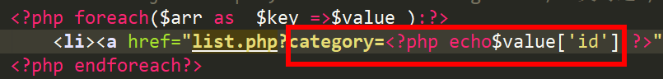

1. 获取id的值
2. 根据id值查询数据库
3. 渲染数据结构

select p.title,p.feature,p.created,p.content,p.views,p.likes,c.`name`,u.`nickname`,

(select count(id) from comments where comments.post_id=p.`id`) as commentCount

from posts p

left join categories c on c.`id`=p.`category_id`

left join users u on u.`id`=p.`user_id`

where p.`category_id`={$categoryId}

limit 10

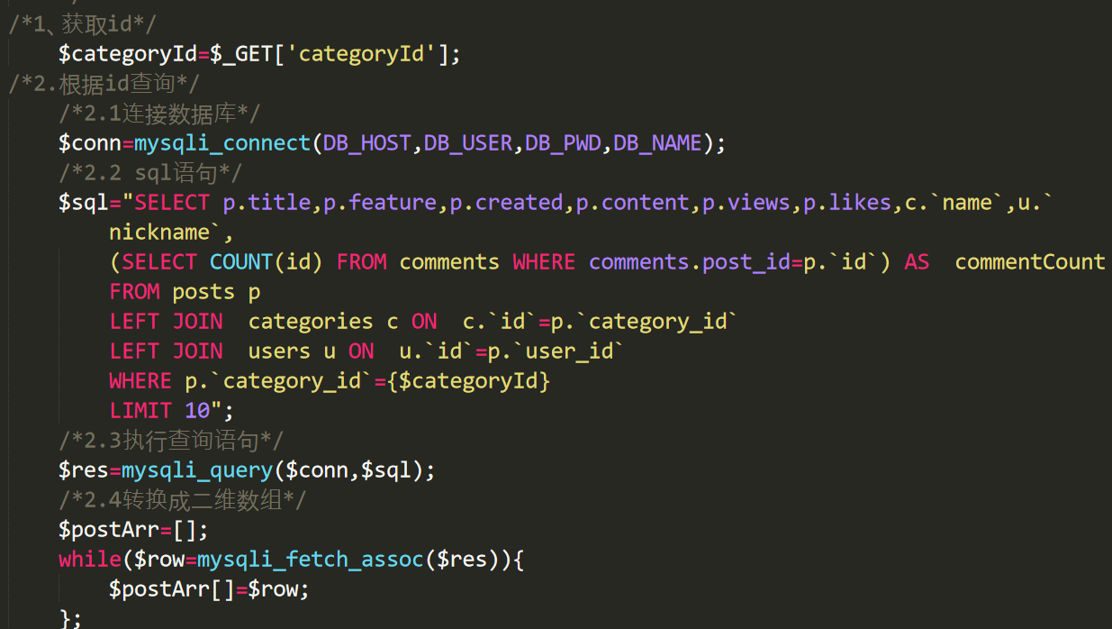

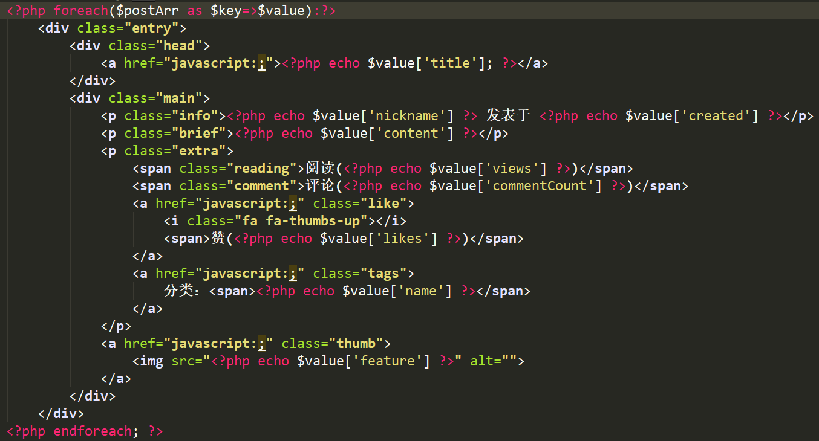

## 初步封装公用函数

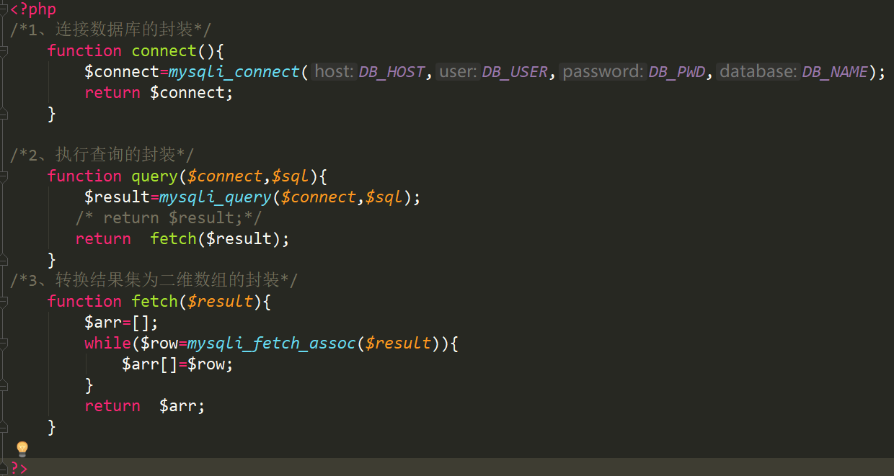

## 使用封装好的函数实现分类导航的筛选文章功能

封装前：



封装后：

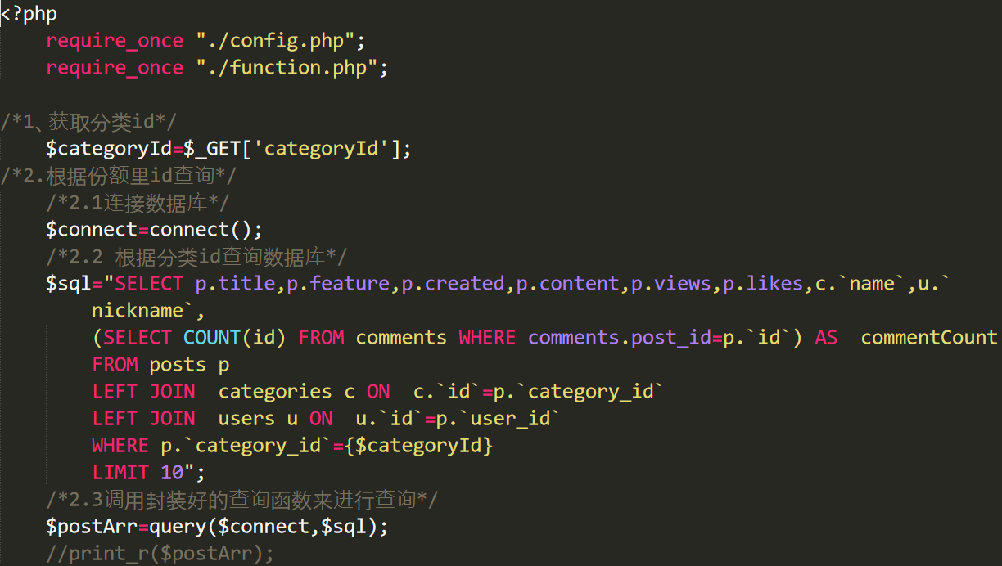

**注意：**因为function.php封装的方法有主机,用户名,密码和数据库名故是依赖于config.php,所以要在config.php后面引入function.php

可参考代码 list调用封装好的函数.php

## 分析加载更多功能的样式和注册点击事件

1. **在列表的后面加上一个按钮的作用？**

**防止数据过多，可以以一个分页的形式存在**

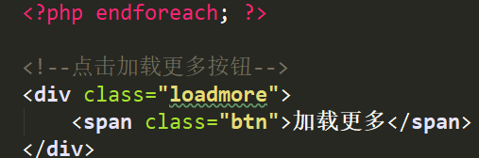

在static/assets/css/style.css中设置更多按钮的样式

.loadmore{  
 *text-align*: **center**;  
 *padding*: 50**px** 0**px**;  
}  
.loadmore .btn{  
 *border*: 1**px solid** #ccc;  
 *border-radius*: 7**px**;  
 *padding*:10**px** 20**px**;  
 *cursor*: **pointer**;  
}

1. **注册点击事件**

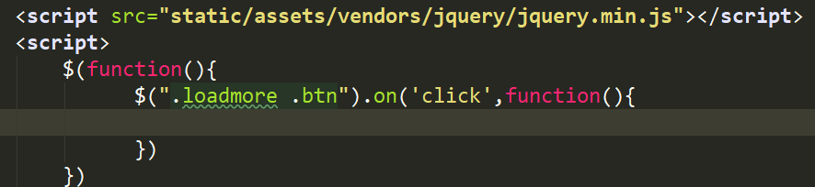

## 加载更多的后台数据接口

1. **limit 0,10和limit 10,10代表什么意思**

**limit 0,10 表示从第0条开始获取10条数据**

**limit 10,10 表示前面有10条,从第11条开始获取10条数据即11-20**

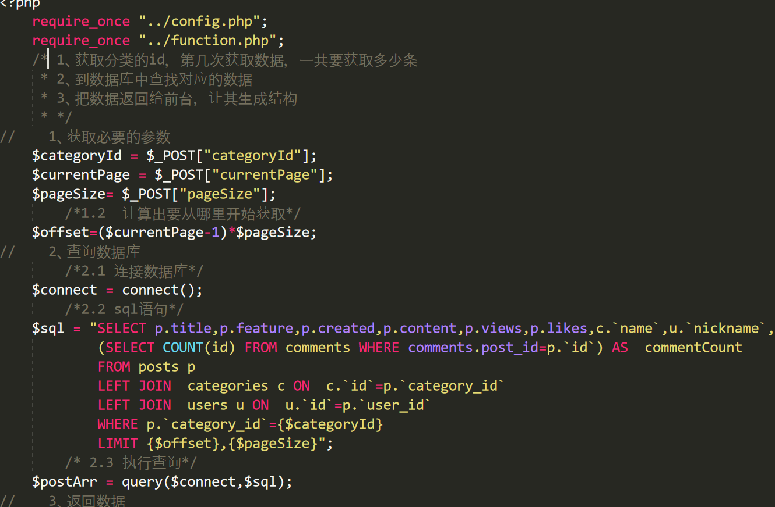

1. **后台如何提供数据前台？**
   1. 前台发送ajax请求，后台收到请求，查询数据库，响应前台
   2. 返回数据类型都为json 错误提示都是后台规定好的 如下



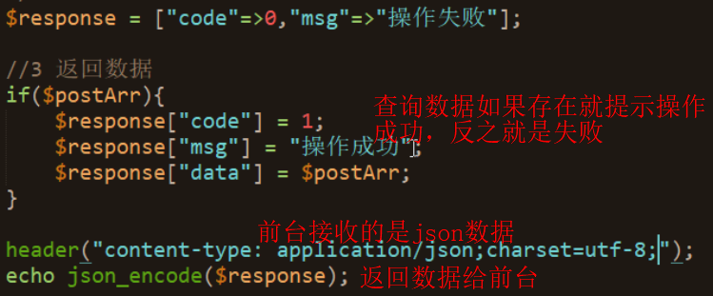

**3、json_encode()和json_decode() 的区别**

json_encode() 对变量进行JSON编码

json_decode() 对JSON数据进行解码，转换为PHP变量

## 使用ajax请求后台接口并得到数据

1. **前台数据获取步骤**
   1. 发送ajax，插入type,url
   2. Data必填参数是根据后台需要什么数据就我们就传什么数据，后台需要数据如下

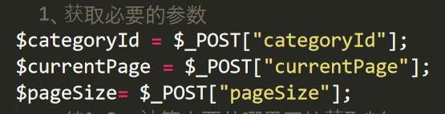

* 1. 成功之后的回调 即前台用成功后回调函数的参数接收后台返回的数据

后台返回的数据是$response 前台用res接收

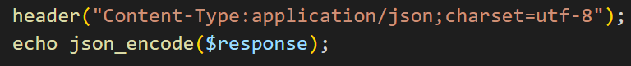

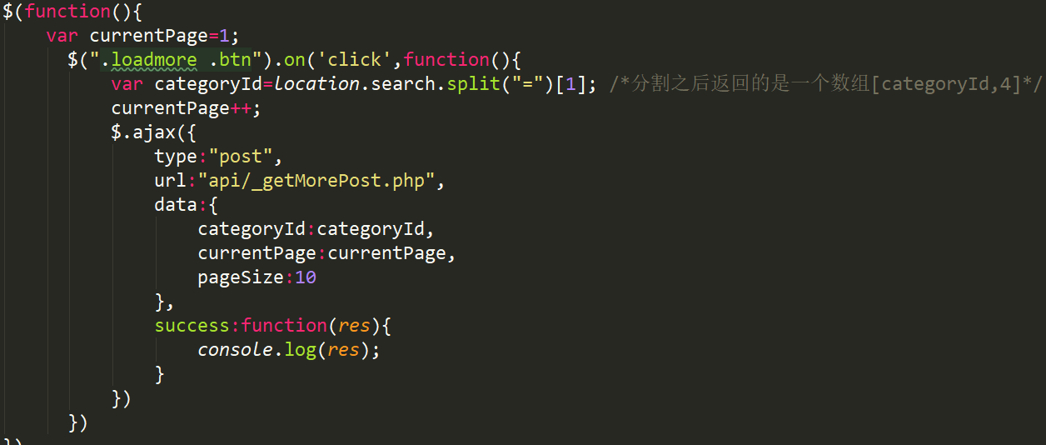

## 根据ajax请求得到的文章数据生成结构

**1、步骤分析：**

点击获取数据成功后对数据进行遍历，然后把数据填充到结构模板中，这里需要注意的是：

1. 第一次获取数据当再次点击时：会保留第一次的数据同时将点击获取的数据进行叠加起来
2. 模板需要以字符串形式展现：这里提供三种方法

**第一种是转义字符 直接在每个后面** 加上\即可

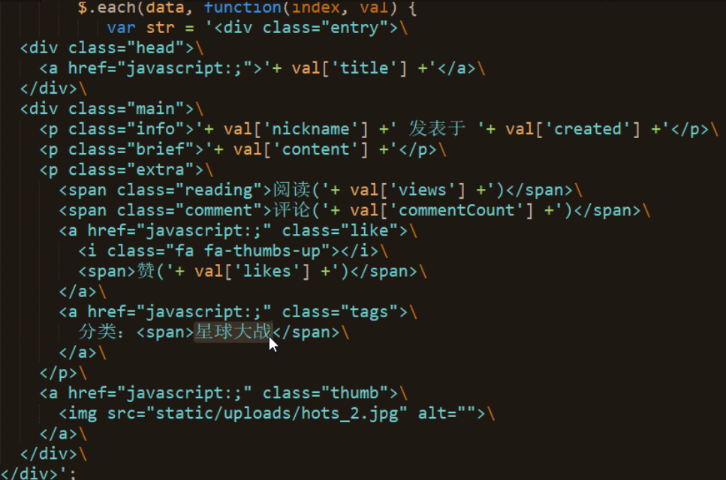

**第二种 字符串拼接** 或者 phpstorm会自动帮我们生成)

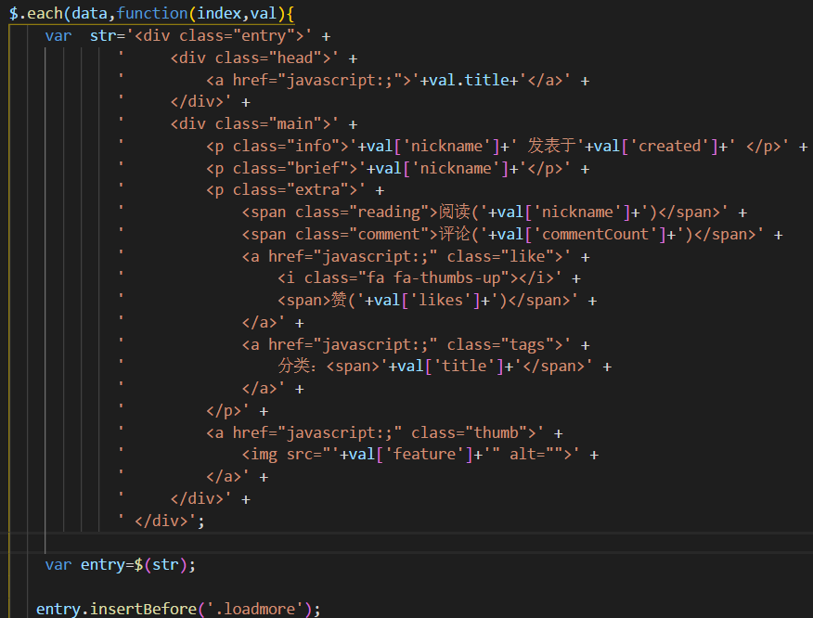

**第三种：es6模板字符串来实现** 如下此时不再是单引号，而是数字键1左边的键符号

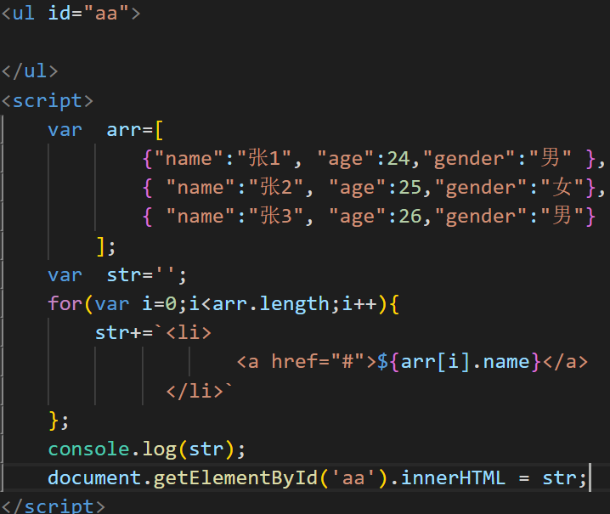 结果： 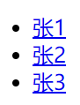

## 加载更多按钮功能完善

**步骤分析：**

**后台：**

1. 需要在接口文件中查询数据的数量(根据id的个数来查找)
2. 获取的数量通过一个别名字段表示
3. 查询到的数据是一个二维数组
4. 通过数组中的第0个再取别名即可得到总的数量

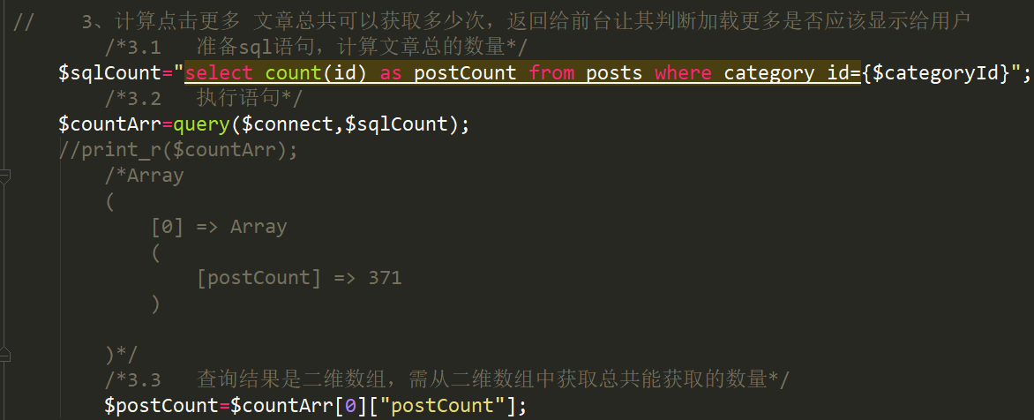

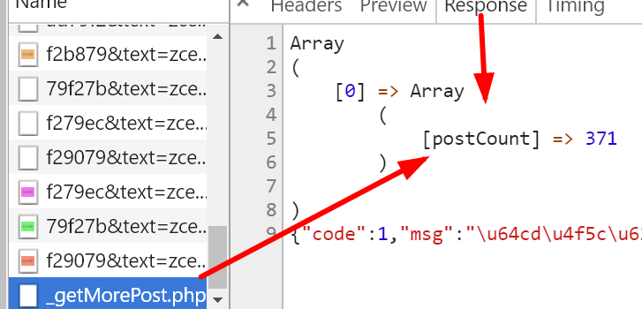

打印查看结果

1. 再把这个得到总的数量返回给前台 添加至数组中

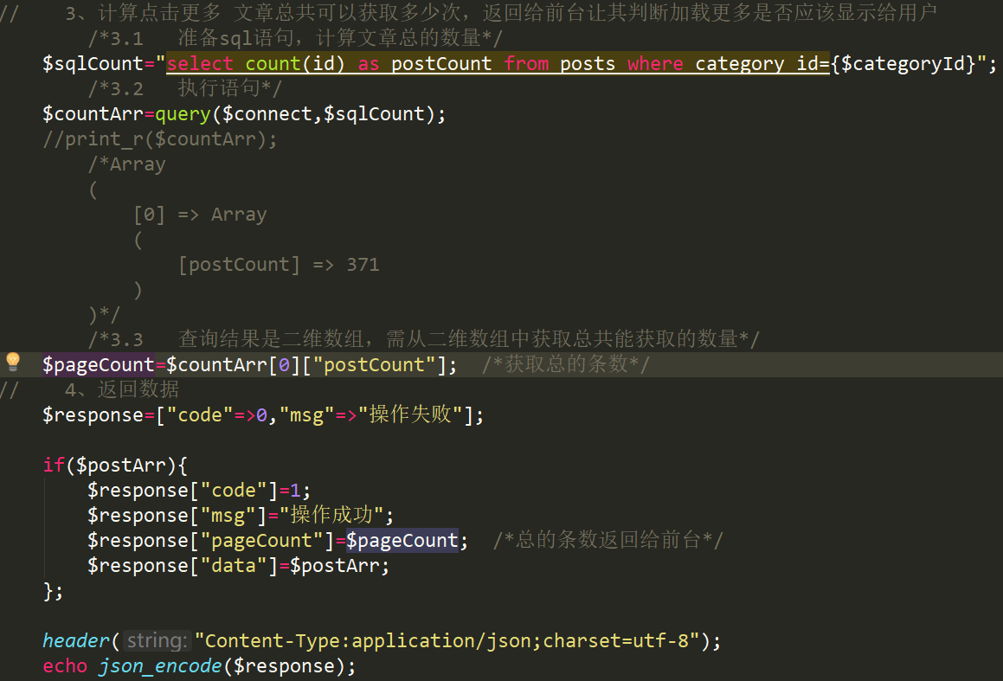



**前台：**

1. 点击按钮当数据加载完就不需要按钮隐藏
   1. 计算总的页数=总条数/每页显示的条数 ===== 需向上取整
   2. 判断：如果当前页currentPage = 总的页数 就让按钮隐藏

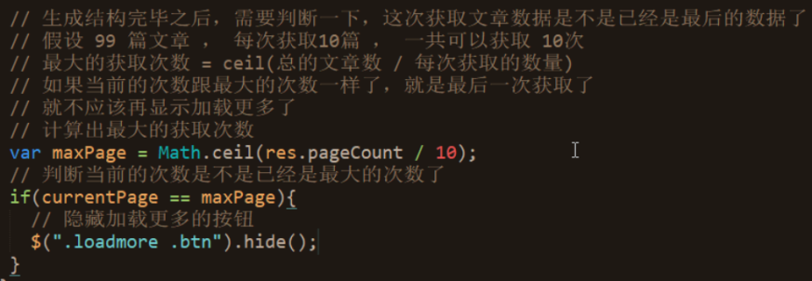

## 展示文章详细内容之改造跳转的路径

**步骤分析：**

1. **点击a实现页面进入对应的详情页，可以根据id来进入对应页面**

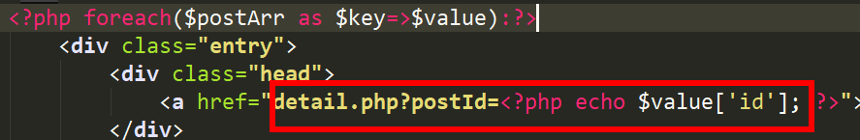

**2、Id的获取可以通过sql语句查询的时候也把id查到 (需要把list.php中的sql语句中查询id，还需要在ajax请求的地址中也获取id)**

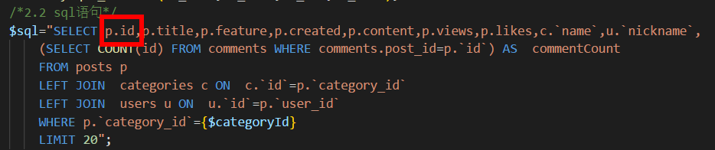

**3、详情页需要引入config.php**

* 1. 因为在详情页代码中清儒了公共header和aside两个文件，而这两个文件是依赖于confih.php

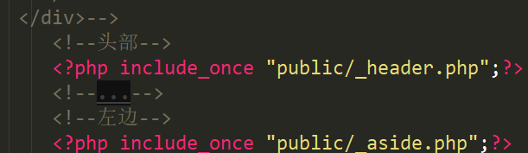

## 展示文章详细内容之请求数据并渲染到页面上

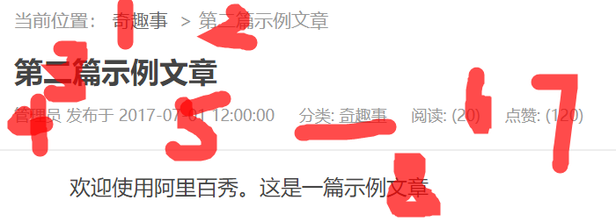

步骤分析：

1. 通过效果我们可以知道需要查询获取数据有8个
2. 获取详情页的id值，根据id值查询对应的数据，再把数据渲染到结构中

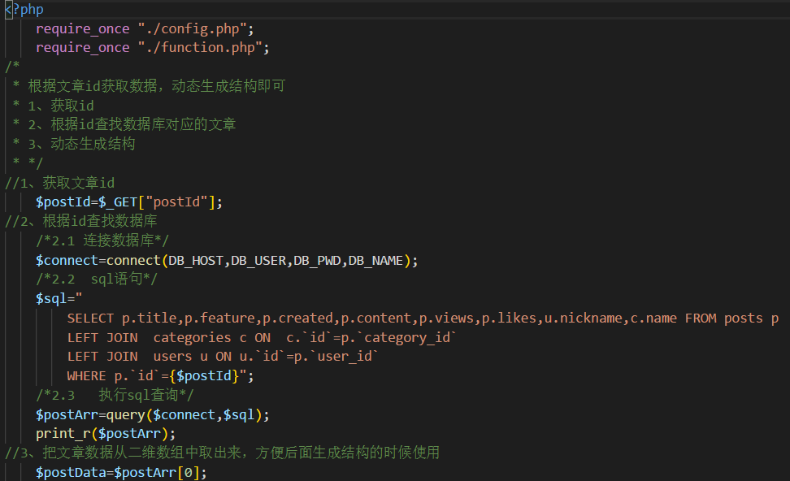

注意html 结构中有两处错误

